­­­­­

**Los caminos del hierro**

Con estas **obras** se trata de presentar un escenario reconocible en donde el metal, especialmente el hierro en su uso didáctico e industrial, aparece como objeto de trabajo, uso y creación. Utilizando el hierro como soporte y los ácidos, bases, peróxidos y elementos naturales como ingredientes, estas obras inspiradas en la observación de distintas nebulosas son una visión personal del cosmos dentro de los parámetros de la abstracción.

La manufactura de cada obra sigue técnicas artísticas paralelas, donde el soporte es el hierro libre de otros elementos, con el fin de facilitar su oxidación, chapas de hierro que tienen su origen en talleres mecánicos, fábricas o vertederos. Las oxidaciones se han logrado de forma controlada con peróxido de hidrógeno y ácido clorhídrico con el fin de extraer de las planchas los variados ocres que ofrecen los diferentes óxidos de hierro. Asimismo, abundan los colores azules en sus múltiples matices que provienen de los sulfatos de cobre cocinados con ácido para encontrar su soporte en el hierro, blancos de compuestos de cadmio y de cinc, rojos de derivados del mercurio y para profundizar en los colores tierra, se utilizan diferentes óxidos de hierro molido. Los colores negros se han ido apoderando poco a poco de las obras en estos últimos meses.

**Una poética para el cosmos**

Los **poemas\*** que aquí se presentan son un intento de pensar la síntesis del universo en términos *poiéticos* y el proceso creativo en términos cosmológicos. Los fenómenos del universo se manifiestan con ritmos y formas no siempre aparentes para el observador. Las ecuaciones no bastan para explicar el mundo, necesitamos también una narrativa para decirlo y una poética para imaginarlo.

Estas composiciones parten de la siguiente revelación: todos los poemas posibles estaban ya contenidos en la singularidad que precedió al Big Bang. Este es el punto sin retorno de la *poiesis* del mundo.

*\*Todos los poemas pertenecen al poemario Cosmopoiesis de Álvaro Álvarez (Ed. MilMadres, 2021).*

**Ondas remotas**

Todas las **composiciones\*** están inspiradas en la poesía de Álvaro Álvarez y en las obras de Jesús Molledo e improvisadas en un sintetizador modular de formato *eurorack* compuesto por los siguientes módulos: un oscilador controlado por voltaje 3340, un filtro paso bajo de 24 dB, un generador de envolvente, un oscilador de baja frecuencia controlado por voltaje, un secuenciador analógico de 32 pasos, un interruptor secuencial, un cuantizador dual, un sumador/transpondedor de precisión, un reloj y un mezclador.

*\*Todos los temas se pueden escuchar en la siguiente web: https://nebulosas.bandcamp.com/*

**El espacio nebular**

En esta muestra, hemos tratado de recrear nuestro propio espacio nebular donde el silencio atraviese el polvo y resuene entre la herrumbre, donde metales fatigados nos recuerden que, al igual que ellos, nuestros átomos cansados también se gestaron en estrellas que ya fenecieron; que nacimos del derrumbe de una belleza sin contorno y que acabaremos insertos en un paisaje de brillo informe.

**­­­**

**Sobre los autores**

**Jesús Molledo**

Profesor de Física y Química. Ligado al Instituto Río Arba de Tauste durante veinte años, finaliza su actividad docente en el Instituto Ramón y Cajal de Zaragoza.

Vinculado con la escuela de fotografía Spectrum y la Real Sociedad Fotográfica. Ha realizado numerosas exposiciones de fotografía. Su pasión por el grabado lo ha aproximado a talleres realizados en Fuendetodos, taller de Pepe Bofarull, Tintaentera, La Harinera y Taller de litografía de Sol Barbini y Silvia Pagliano y Taller de Antoni P. Vidal. Colabora con la institución San Valero, donde ha realizado la exposición de pintura *Los Caminos del Hierro* y la exposición de fotografía *Héroes y Heroínas*. En 2022, participó con sus grabados en la exposición multidisciplinar *Perpetuar la sinapsis: una mirada estética a la obra de Ramón y Cajal*. Recientemente, ha comisariado para la DPZ las dos exposiciones retrospectivas dedicadas al escultor taustano Zacarías Pellicer: *La pasión por la forma*, en la sala 4º Espacio, y *La dignidad de la materia*, en el Monasterio de Veruela. En 2024 comparte exposición Nebulosas en la Casa de la Cámara de Tauste.

**Álvaro Álvarez**

Álvaro Álvarez Diez (Terrassa, 1980) es Doctor en Ciencias Químicas por la Universidad de Zaragoza. Cuenta con publicaciones científicas en distintas revistas internacionales. Además, ha publicado en las revistas de humanidades *Laberintos* y *Amanece Metrópolis.* Desde el 2010 trabaja como profesor de Física y Química en la Comunidad Autónoma de Aragón.

En los últimos años, su interés se ha centrado en la aproximación entre ciencia y poesía. En este ámbito, ha publicado los poemarios *Materia* (2017) y *Cosmopoiesis* (2021). En 2022, elaboró los poemas que formaron parte en la exposición multidisciplinar *Perpetuar la sinapsis: una mirada estética a la obra de Ramón y Cajal*. En 2023, fue incluido en el libro *Pupilas. Antología de escritura experimental aragonesa*. En 2024 comparte exposición Nebulosas en la Casa de la Cámara de Tauste con una serie de poemas y música de Carlos Antoñanzas

**Carlos Antoñanzas**

Músico\* y albañil. A sus espaldas, innumerables bandas, proyectos y reformas. Ruido, búsqueda y destrucción, como parte de un mismo proceso.

*\*Bajo el nombre de Francisco de Yoga, este es su último proyecto musical: https://konostrov.bandcamp.com/*

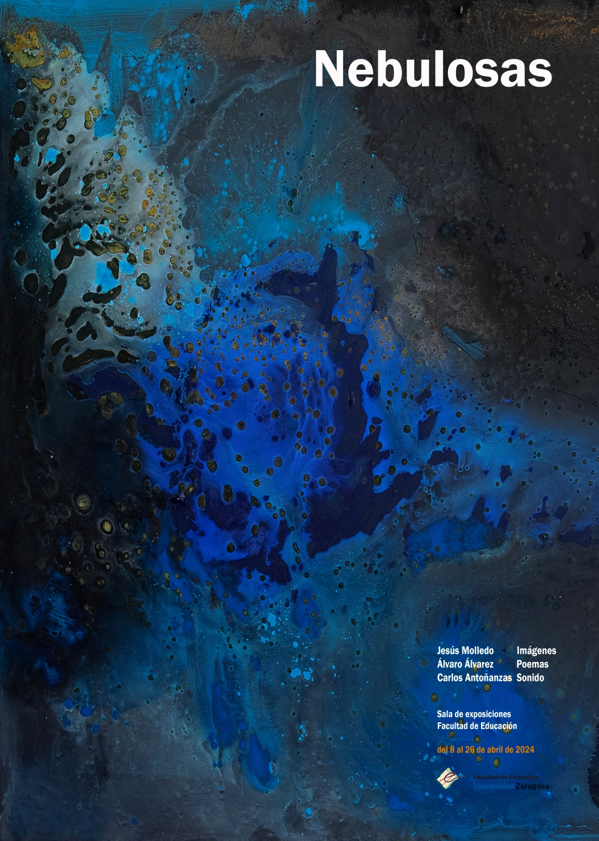

***Paisajes de brillo informe***

facultad_educacion.tif­­­­­­

Sala de exposiciones